No  Lokasi : Hutan Kota Depan Stasiun Malang | Foto | Nama | Morfologi | Manfaat | Keterangan | link
1. | 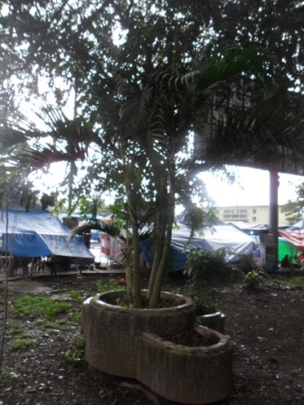 | Palem raja (Roystonea regia) | - Tinggi mencapai 30 m  - Tumbuhan tak bercabang dan tumbuh tegak ke atas  - Daun dan anak daun panjang seperti pedang, ujung runcing  - Pangkal daun berbentuk bundar  - Daun berbentuk menyirip,panjang 2-3 m  - Akar serabut  - Permukaan daun licin,  - Batang berbentuk bulat besar | - tanaman hias  - penyejuk udara | Kategori: berkayu  File:Palm_berkayu.jpg | http://baharuddinraufsblog.blogspot.com/2012/06/palem-raja-roystonea-regia.html
2. | 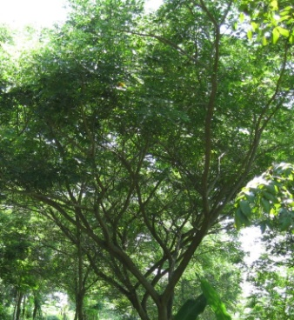 | Trembesi (Albizia saman) | - tinggi mencapai 30-40 m  - lingkar batang mencapai 4,5 m  - daun majemuk, betangkai sekitar 7-15 cm  - lebar daun 4,5 cm  - batang berwarna kecoklatan  - permukaan daun bagian bawah memiliki beludru,lembut jika dipegang | - mengikat CO2  - bahan bangunan  - akar trembesi dapat mengobati kanker | Kategori: berkayu  File: trembesi.jpg | http://id.wikipedia.org/wiki/Ki_hujan  http://cybex.deptan.go.id/lokalita/mengenal-pohon-trembesi-si-penyerap-co2
3. |  | Sanseivera (Sanseivera cylindrical) | - Ujung daun meruncing seperti pedang  - Tinggi 50-75 cm  - Daun roset dengan lebar 3-6 cm  - Tumbuhan berbentuk tajuk V | - - mampu menyerap asap rokok dan bau tak sedap  - - menyuburkan rambut  - - mengobati diabetes, wasir, kanker ganas | Sansiveiria_tanaman.jpg  semak | http://id.wikipedia.org/wiki/Sansevieria  http://pundicahaya.wordpress.com/tag/sansevieria-cylindrica/

